Гидродехлорирование 4-хлорфенола в присутствии моно- и биметаллических палладий-железных катализаторов на оксиде алюминия
Жиляев К.А., Шишова В.В., Толкачев Н.Н., Локтева Е.С.
Студент, 3 курс специалитета
Московский государственный университет имени М. В. Ломоносова, химический факультет, Москва, Россия
E-mail: lirokshd@gmail.com
Гидродехлорирование (ГДХ) является перспективным методом очистки сточных вод от опасных хлорированных органических соединений, причем наиболее часто применяют палладиевые и железные катализаторы. В настоящей работе исследовано влияние порядка нанесения компонентов (железо и палладий) методом пропитки на оксид алюминия и условий восстановления катализаторов на их эффективность в ГДХ 4-хлорфенола (ХФ) в разбавленных водных растворах.
Монометаллические 1 масс.%Pd/Al2O3 и 10 масс.%Fe/Al2O3, а также биметаллические системы FePd/Al2O3 (1) и (2) готовили совместной или последовательной влажной пропиткой нитратами палладия и/или железа. Восстановление прокаленных катализаторов (0.1 г) проводили непосредственно перед опытом обработкой 0.1М водным раствором NaBH4 в течение 1 ч. ГДХ ХФ (15 мл водного раствора с концентрацией 75 мг/л) при 30оС проводили в термостатируемом реакторе, оснащенном обратным холодильником, мешалкой, системой подачи водорода (10 мл/мин) и септой для отбора проб. Анализ проводили на хроматографе Agilent 1100 Series с колонкой Zorbax SB-C16, подвижная фаза 60:40 (по объему) ацетонитрил: 0.1М раствор муравьиной кислоты в воде, 1 мл/мин, температура колонки 35^{о}С, давление 35 бар, УФ-детектор при длине волны 285 нм.
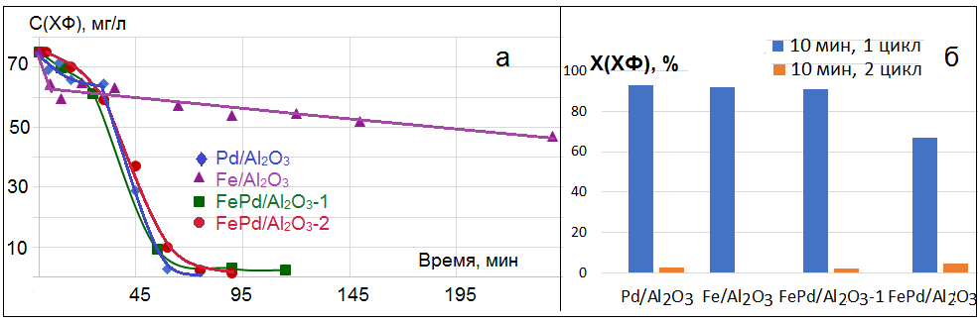
Рис.1. Результаты каталитических испытаний в ГДХ ХФ
Как видно из рис. 1а, катализатор Fe/Al2O3 наименее активен, а все палладийсодержащие катализаторы проявляют высокую и сравнимую активность. На рис. 2б приведены значения конверсии ХФ после 10 мин реакции в первом и втором цикле использования Pd-содержащих катализаторов. Все они разрабатываются в реакционной среде, и во втором цикле работают значительно лучше – практически полное превращение ХФ в фенол происходит всего за 10 мин. Предположительно появление фенола в реакционной смеси вызывает дополнительное восстановление катализатора. Как в первом, так и во втором цикле использования несколько хуже работает катализатор FePd/Al2O3-2, полученный последовательной пропиткой сначала солью железа, а затем палладия.
Подробное исследование катализаторов методами ТПВ-Н2, СЭМ-ЭДА, ИКДО спектроскопии с адсорбцией СО и восстановлением H2, а также низкотемпературной адсорбции-десорбции азота позволило выявить морфологические особенности и различия в способности катализаторов к восстановлению.

